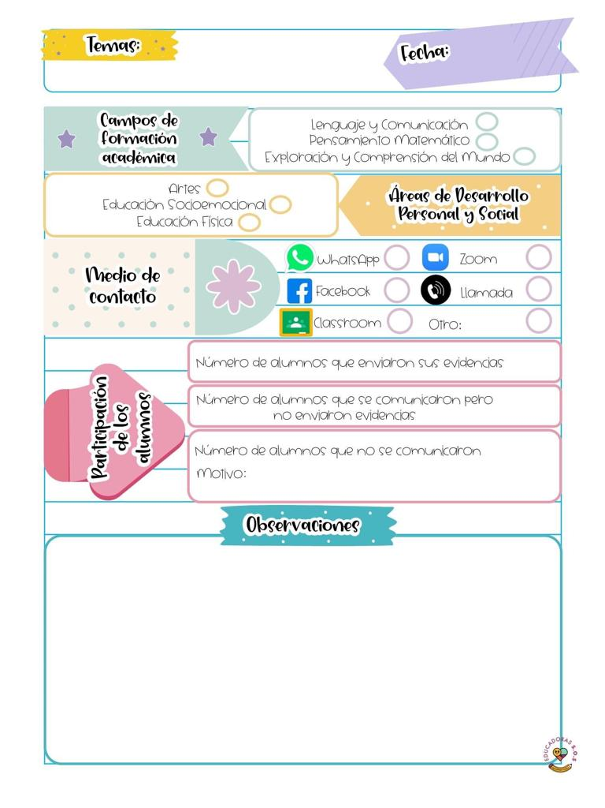

En la clase de l día de hoy iniciaron mostrando las monedas de diferentes denominaciones pero principalmente hicieron énfasis en las monedas de $1 por lo que contaron las monedas que tenían luego guardaron el dinero en las bolsas, luego un gato les pidió a los niños que separaran las monedas, las contaron según su denominación, les mostraron las equivalencias de las monedas, luego las señoras fueron a la papelería y checaron los precios de las cosas que vendían ahí en la tienda luego lo pagaba con sus monedas preguntaban a los niños para que les alcanzaba luego realizaron otra actividad para esto utilizaron un dado y unas monedas, unas hojas y unos crayones iniciaron dibujando un cerdito que era una alcancía luego lo pintaron, arrojaron el dado y el numero que saliera eran las monedas que debían contar y así sucesivamente luego contaron la cantidad total de monedas.

Para la segunda actividad utilizaron una araña de peluche y luego contaron un cuento llamado la araña muy ocupada el cual trataba acerca de una a araña que se la llevo el viento y luego comenzó a tejer una telaraña luego cantaron la canción araña, después mencionaron algunos trabalenguas acerca de una araña, luego cantaron retahíla acerca de la casa de pepe.

22 de abril de 2021

**Nombre del jardín de niños: Eutimio Cuellar Goribar**

**Grupo que atiende grado y sección: 3° A**

**Nombre de la educadora practicante Itzel Sarahid García Balderas**